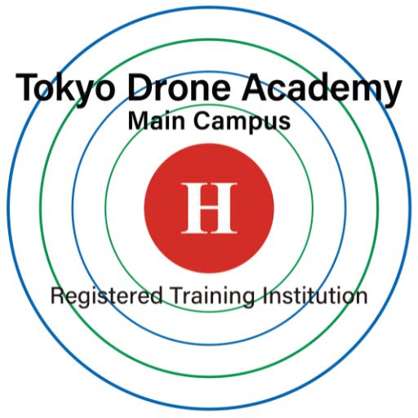東京ドローンアカデミーメインキャンパス入学申請書

|  |  |  |  |  |  |  |  |  |  |  |  |
| --- | --- | --- | --- | --- | --- | --- | --- | --- | --- | --- | --- |
| フリガナ |  | | | | | 住所（〒 - ） | | | | | |
| 氏名 |  | | | | |
| 生年月日 | 昭和・平成 |  | 年 | 月 | 日生（満 歳） | | | | 性別 | 男・女 | |
| 連絡先 | 携帯 | - | - | | 自宅 | | - | - | | | |
| 希望操縦ライセンス | 以下の選択肢より選択してください※複数選択可能 | | | | | | | | | | |
| ※以下の選択肢はすべて25kg未満かつ回転翼航空機(マルチローター)となります。 １ 一等無人航空機操縦士 (基本(限定変更なし))  ２ 一等無人航空機操縦士 (限定変更(目視内)) ３ 一等無人航空機操縦士 (限定変更(昼間飛行)) ４ 二等無人航空機操縦士 (基本(限定変更なし)) ５ 二等無人航空機操縦士 (限定変更(目視内)) ６ 二等無人航空機操縦士 (限定変更(昼間飛行)) | | | | | | | | | | |
| 職業 | １高校生（ | 高校） | | | ２大学生（ | | 大学） | ３専門生 | | | ４短大生 |
| ５会社員 |  | | | ６公務員 | |  | ７自営業 | | | ８主婦 |
| ９バイト |  | | | １０医師・看護師 | |  | １１フリーター | | | １２その他 |
| 本校を選んだ理由 | １卒業生・友達の紹介 ２家族の勧め ３自宅から近い ４ハガキを見て | | | | | | | | | | |
| ５チラシを見て ６ホームページを見て ７送迎バスが利用できる ８取扱所の案内を見て | | | | | | | | | | |
| ９登録講習機関の職員が説明に来てくれた １０登録講習機関の職員が知人にいた １１その他 | | | | | | | | | | |
| 病気の症状等申告欄 | ※障害等のある方は、必ずお申し出ください。(手・足・耳・目・精神病・てんかん等)  該当する方は事前にご相談ください。( 窓口 センター TEL ー  ※別紙(病気の病状等申告票)にご記入ください。 | | | | | | | | | | ー ) |
| 経験者申告欄 | 1. 経験者 2. 未経験者 | | | | | | | | | | |

|  |
| --- |
| ※1 以下に掲げる書類及び写真を別紙○○に添付の上、本書とともに提出する。 |
| (1) 本籍の記載のある住民票の写し(６月以内に作成したものに限る。) 1通 |
| (2)省令第 236 条の 38 第８項第一号の規定による無人航空機操縦者身体検査証明書(身体検査を受けた日から６ヶ月以内のものに限る。) |
| 又は同項第二号の規定による身体検査合格証明書、航空身体検査証明書又は国土交通大臣がこれらと同等以上と認めるもの 1通 |
| (3) 写真(縦：30 ㎜×横：24 ㎜)の裏面に氏名及び生年月日を記入したもの 1葉 |
| (4) 民間技能認証等を有する者であって、講習科目の一部の減免を受けようとする者は、該当する民間技能認証等の写し等 1通 |